Отчёт по 9 лабораторной работе
Гибкое моделирование (Agile Modeling)
Гурштын Ильи 21312
Тема: Практическое применение принципов гибкого моделирования на
примере разработки пользовательской истории

Цель: Освоить на практике методы легковесного моделирования в
гибкой разработке, научиться создавать и использовать "достаточно хорошие"
модели как инструмент коммуникации в команде.
Вариант 13
«Цифровой пропускной комплекс умного офиса»

Этап 1: Уточнение требований
1. Обсуждение пользовательской истории
«Как сотрудник, я хочу получить цифровой пропуск в мобильном приложении, чтобы бесконтактно проходить контрольно-пропускные пункты и получать доступ только к разрешённым зонам офиса».
Ключевые аспекты:
- Интеграция с системой безопасности (датчики, турникеты, камеры).
- Разграничение прав доступа (офис, серверная, зона отдыха).
- Поддержка временных пропусков для гостей.
- Аудит всех проходов в реальном времени.
2. Критерии приемки
- Система генерирует уникальный QR-код в мобильном приложении, действительный только для текущего прохода.
- При сканировании QR-кода система проверяет права доступа и разрешает/блокирует проход в зависимости от зоны.
- Администратор может мгновенно отозвать пропуск (например, при утере устройства).
- Гости получают временный пропуск по почте/смс с ограничением по времени и зонам.
- Все события проходов записываются в журнале с привязкой к пользователю, времени и точке доступа.
3. Роли в системе
- Сотрудник (получает постоянный цифровой пропуск через корпоративное приложение).
- Гость (получает временный пропуск после согласования с администратором).
- Администратор безопасности (настраивает зоны, права, управляет инцидентами).
- Охрана (имеет доступ к журналу событий и экстренной блокировке).

Этап 2: Создание моделей
1. User Story Map (Карта пользовательской истории):
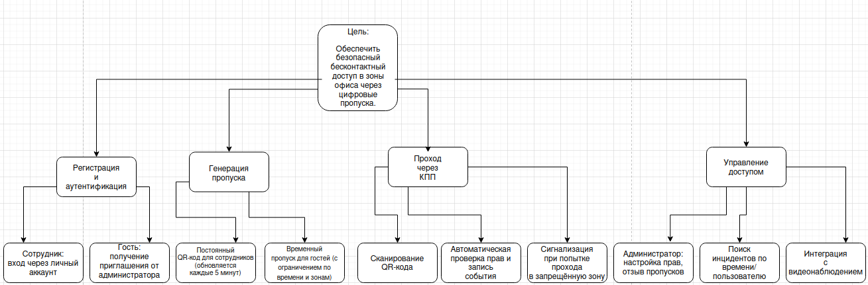
.
MVP:
1. Генерация QR-кодов для сотрудников.
2. Сканирование и проверка прав на КПП.
3. Базовая панель администратора для отзыва пропусков.
2. Простая UML-диаграмма классов:
@startuml
class Пользователь {
+id: string
+имя: string
+роль: enum (сотрудник/гость/админ)
+статус: enum (активен/заблокирован)
}
class ЦифровойПропуск {
+id: string
+qr_hash: string
+время_создания: datetime
+время_окончания: datetime
+тип: enum (постоянный/временный)
}
class ЗонаДоступа {
+id: int
+название: string
+уровень_безопасности: int
}
class СобытиеПрохода {
+id: int
+время: datetime
+результат: enum (разрешён/заблокирован)
+точка_доступа: string
}
Пользователь --> ЦифровойПропуск : владеет
ЦифровойПропуск --> ЗонаДоступа : разрешает доступ
Пользователь --> СобытиеПрохода : инициирует
@enduml
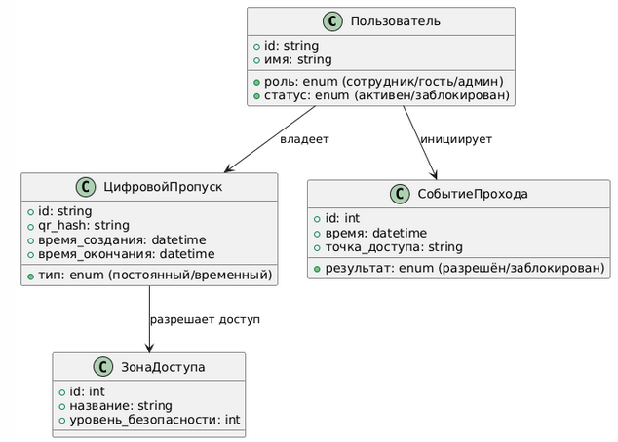
.
3. Мокап интерфейса

1. Приложение для сотрудника
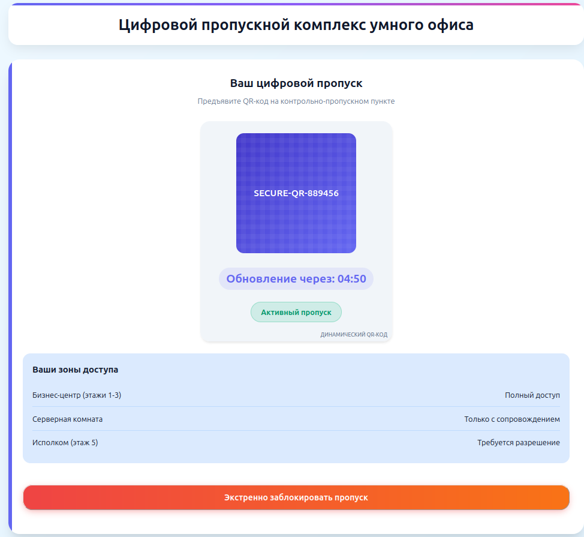
.

2. Терминал КПП/охранника
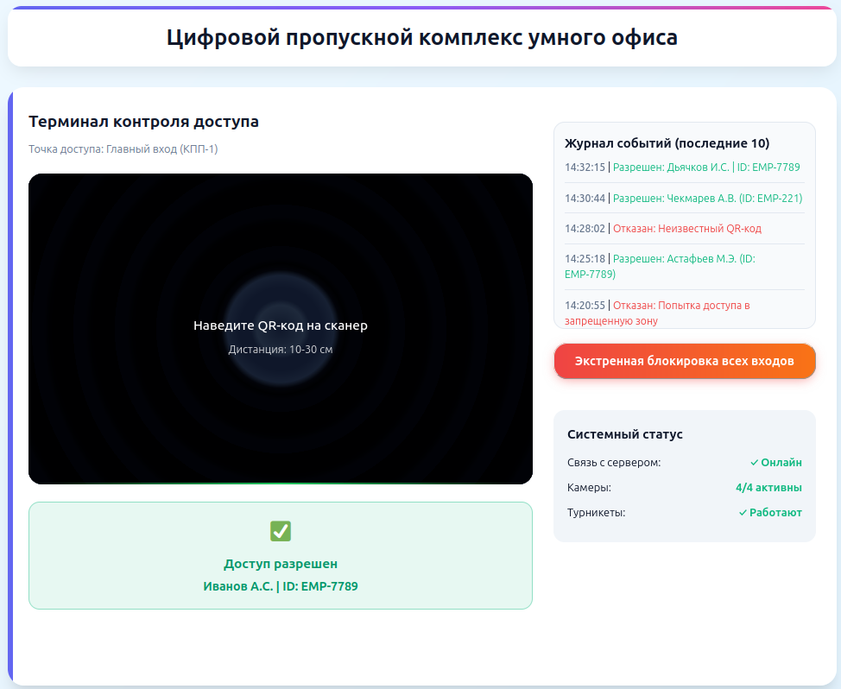
3. Панель администратора
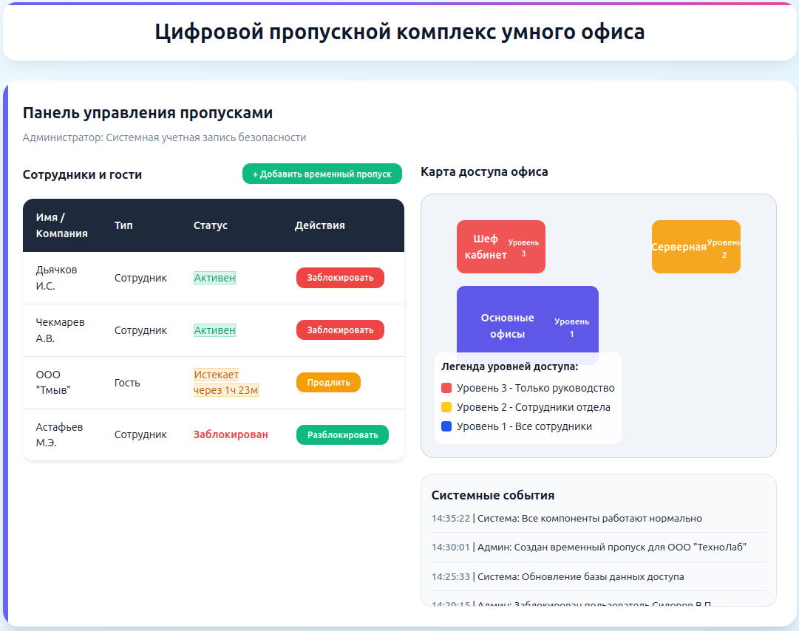
4. Диаграмма состояний для сущности Пропуск:
@startuml
state Создан
state Активен
state Истёк
state Отозван

[*] --> Создан : Генерация QR
Создан --> Активен : Верификация прав
Активен --> Истёк : Истечение срока (временный пропуск)
Активен --> Отозван : Ручной отзыв администратором
Истёк --> [*]
Отозван --> [*]

note right of Активен
При каждом сканировании
система проверяет:
- Актуальность пропуска
- Права на зону
- Статус пользователя
end note
@enduml
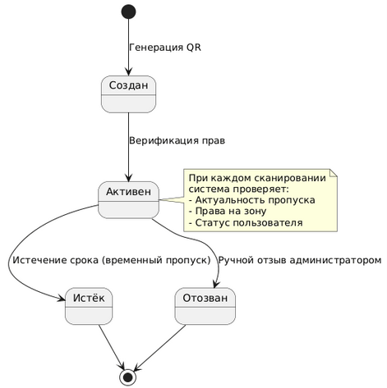

.

Вариант 17
«Распределенная система для проведения онлайн-экзаменов с
прокторингом»

Этап 1: Уточнение требований
1. Обсуждение пользовательской истории
«Как студент, я хочу проходить онлайн-экзамены с автоматическим прокторингом, чтобы подтвердить свои знания удалённо без технических сложностей и с гарантией академической честности».
Ключевые аспекты:
- Верификация личности через биометрию (камера, микрофон).
- Анализ поведения в реальном времени (движения глаз, посторонние лица в кадре, открытие запрещённых вкладок).
- Поддержка разных типов заданий (тесты, эссе, практические задачи).
- Фиксация инцидентов с возможностью ручной проверки преподавателем.
2. Критерии приемки
- Система блокирует доступ к экзамену при неудачной верификации личности (несоответствие фото в паспорте и камере).
- Во время экзамена автоматически детектируются нарушения: открытие других вкладок/программ, появление второго человека в кадре, отсутствие лица в зоне видимости камеры более 15 секунд.
- Все события (включая аудио и скриншоты) записываются в зашифрованный архив с временной меткой.
- Преподаватель получает аннотированный отчет с пометками подозрительных моментов после завершения экзамена.
3. Роли в системе
- Студент (проходит экзамен, получает инструкции).
- Преподаватель (создаёт экзамен, настраивает правила прокторинга, проверяет отчеты).
- Администратор системы (управляет настройками безопасности).
- Модератор (ручная проверка спорных случаев из отчетов).

Этап 2: Создание моделей
1. User Story Map (Карта пользовательской истории):
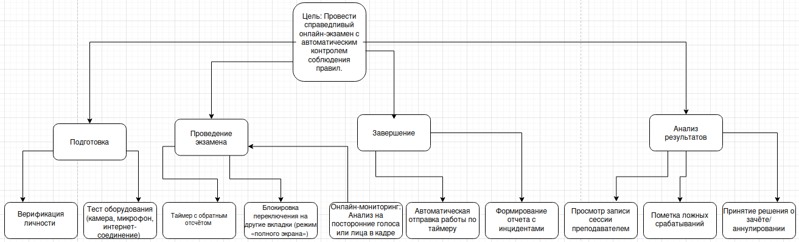
MVP:
1. Верификация через камеру и паспорт.
2. Блокировка переключения вкладок + запись экрана.
3. Базовый прокторинг (детекция второго лица в кадре).
4. Генерация PDF-отчета с пометками нарушений.
2. UML-диаграмма классов:
@startuml
class Студент {
+id: string
+имя: string
+email: string
+уровень_доверия: float
}
class Экзамен {
+id: string
+название: string
+длительность: int
+тип_заданий: enum (тест/эссе/код)
}
class СессияЭкзамена {
+id: string
+дата_начала: datetime
+статус: enum (начат/завершён/аннулирован)
+результат: float
}
class ПрокторингАудит {
+id: string
+тип_инцидента: enum (посторонний_в_кадре/переключение_вкладок/тишина)
+временная_метка: datetime
+скриншот: binary
}
Студент --> Экзамен : проходит
Студент --> СессияЭкзамена : инициирует
СессияЭкзамена --> ПрокторингАудит : генерирует
@enduml
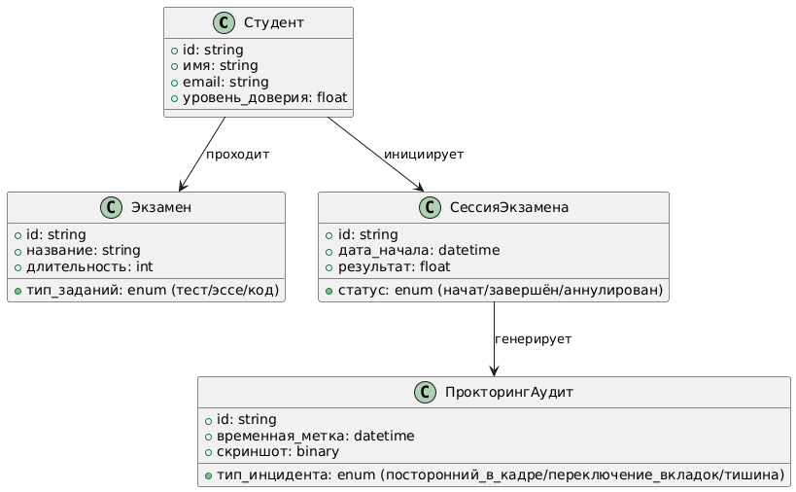
3. Мокап интерфейса

1. Экран верификации на экзамен
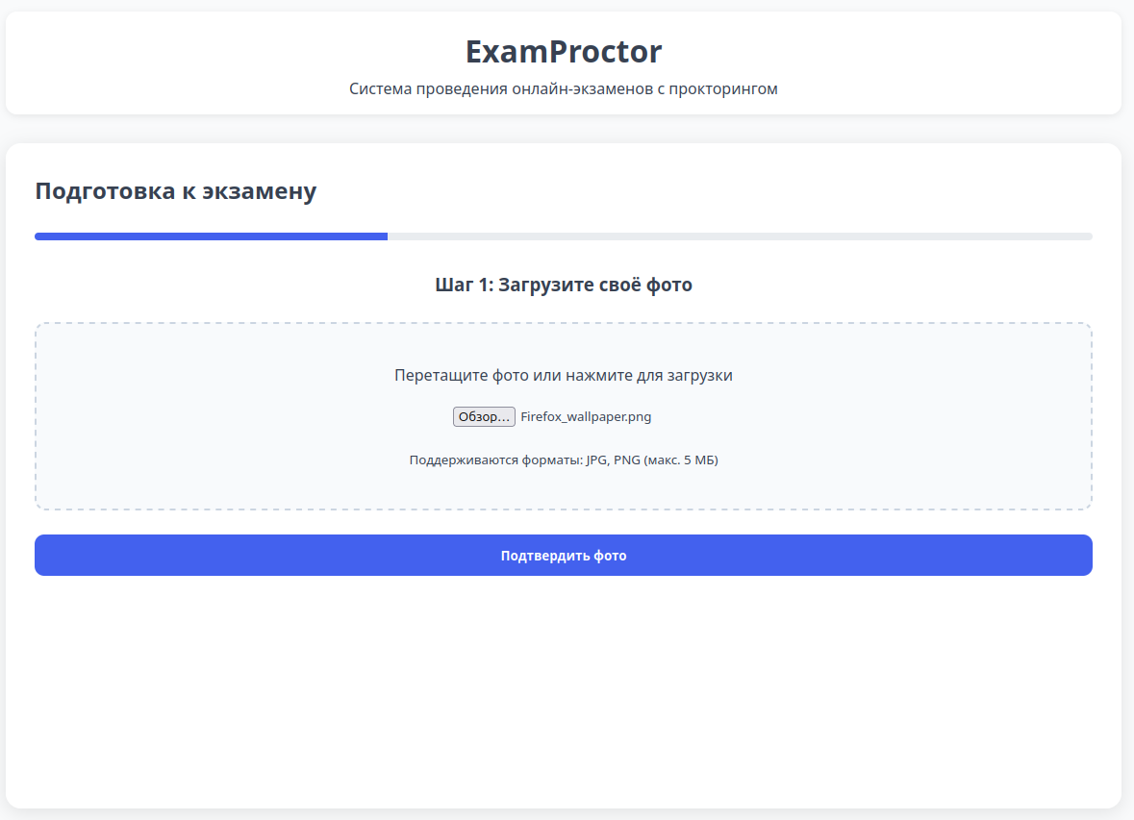
2. Экран экзамена от лица студента
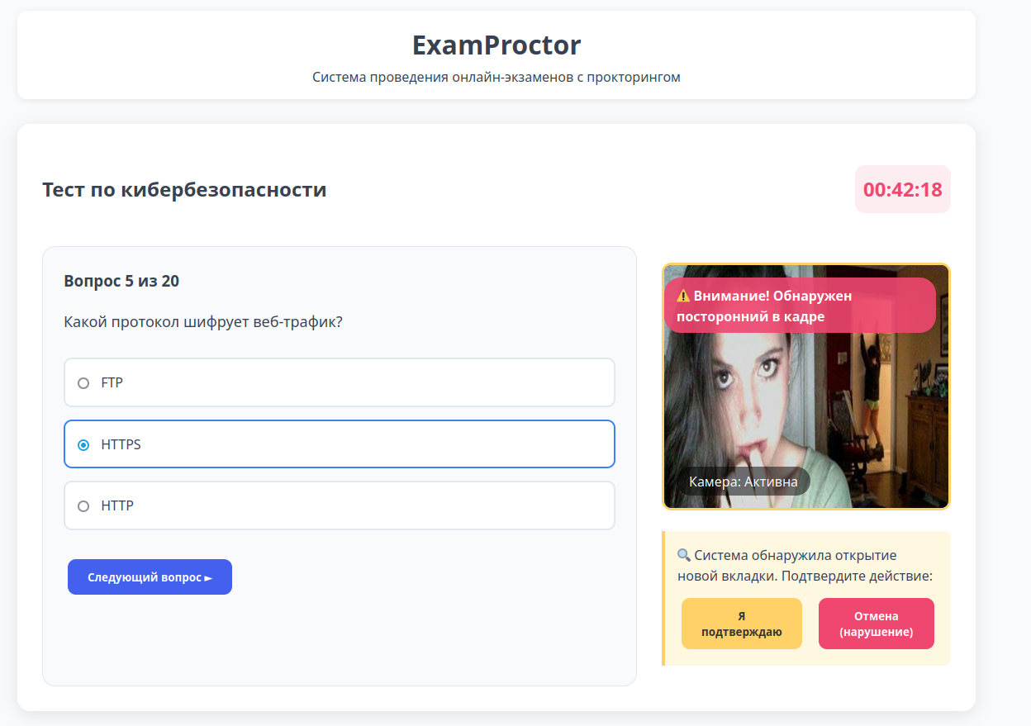
.
3. Панель преподавателя
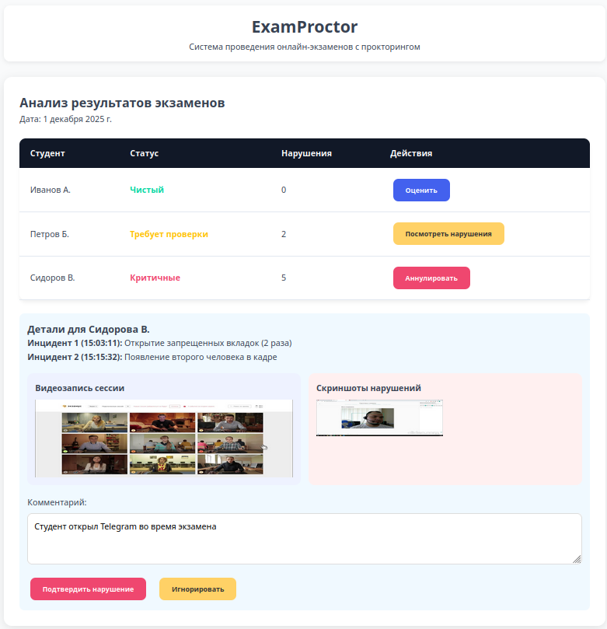
4. Диаграмма состояний для сущности СессияЭкзамена:
@startuml
state "Ожидание верификации" as Верификация
state "Экзамен начат" as Начат
state Завершён
state Аннулирован
[*] --> Верификация
Верификация --> Начат : Успешная верификация
Верификация --> Аннулирован : 3 неудачные попытки
Начат --> Завершён : Истечение времени
Завершён --> [*]
Аннулирован --> [*]
note right of Начат
Анализ видео:появление посторонних лиц
Мониторинг звука: посторонние голоса
Блокировка переключения вкладок
end note
@enduml



